Отчёт
по проектной деятельности по пожарной безопасности
в старшей группе «Б»
воспитатель: Панфилова Елена Сергеевна

Обучение детей дошкольного возраста правилам пожарной безопасности в наше время очень важно. Воспитывать навыки осторожного обращения с огнем должны все: и родители, и педагоги. Учитывая, что большую часть времени дети проводят вне дома, главная роль обучения дошкольников основам безопасной жизнедеятельности принадлежит воспитателю.
Поэтому понимая актуальность этой темы, в нашей группе проводилась проектная деятельность по пожарной безопасности. В течении всей недели мы с детьми уточняли, систематизировали и закрепляли знания по этой теме.

В нашей группе был проведён комплекс мероприятий по пожарной безопасности.
В работе с детьми использовались разнообразные формы:
-Просмотр мультфильмов на противопожарную тематику.
-Ознакомление с научно-популярной и художественной литературой
- Просмотр презентации «Правила пожарной безопасности для детей старшего дошкольного возраста.
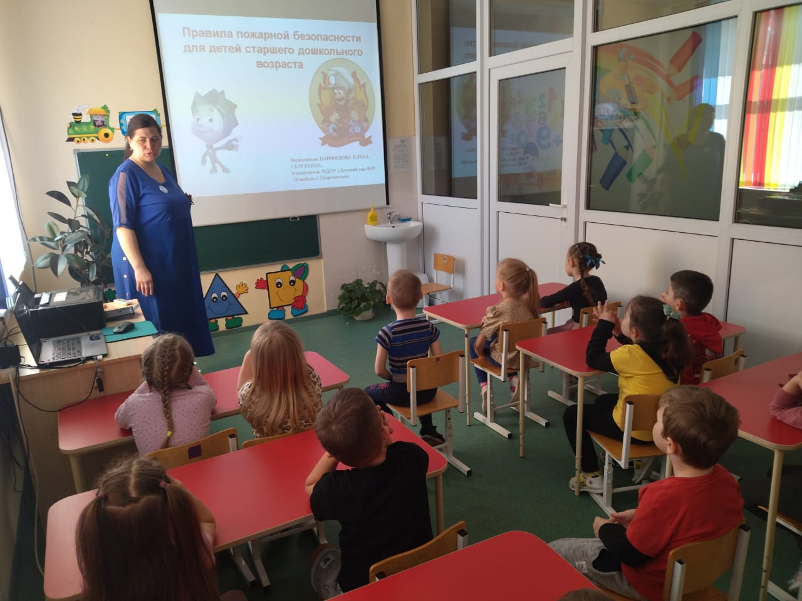

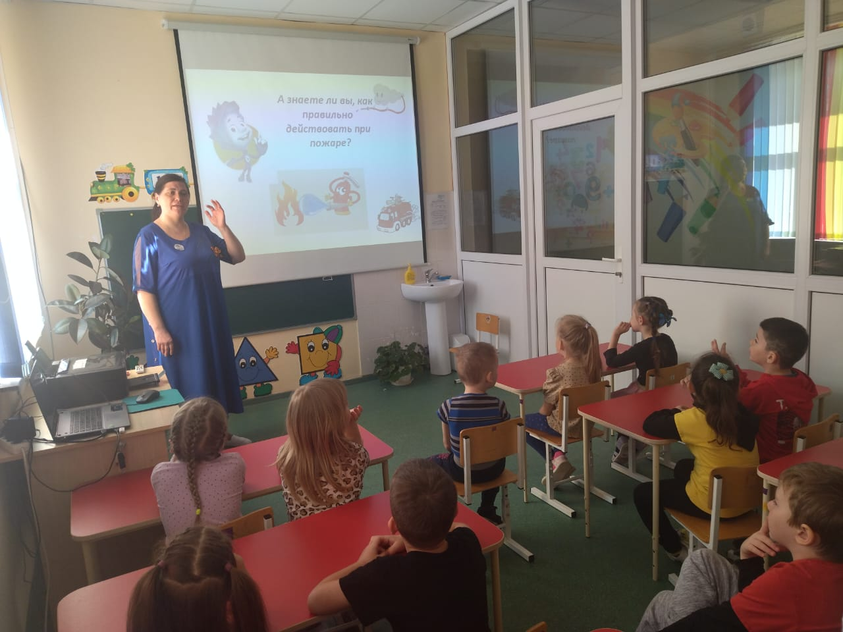

-Составление творческих рассказов «Расскажи правила пожарной безопасности»

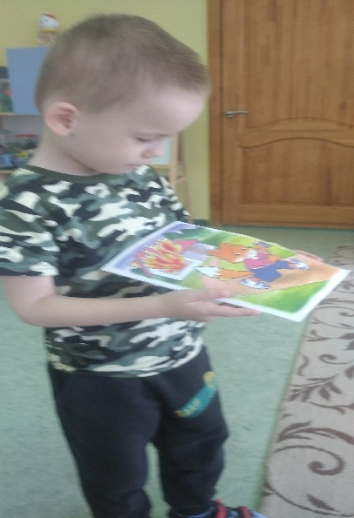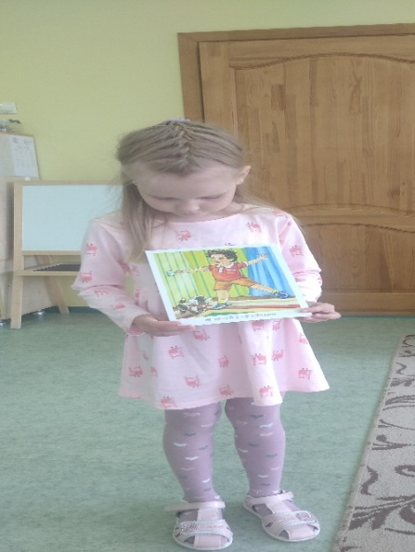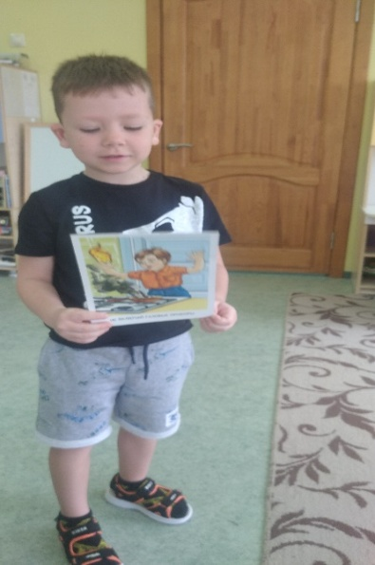

-Рассматривание плаката по пожарной тематике.
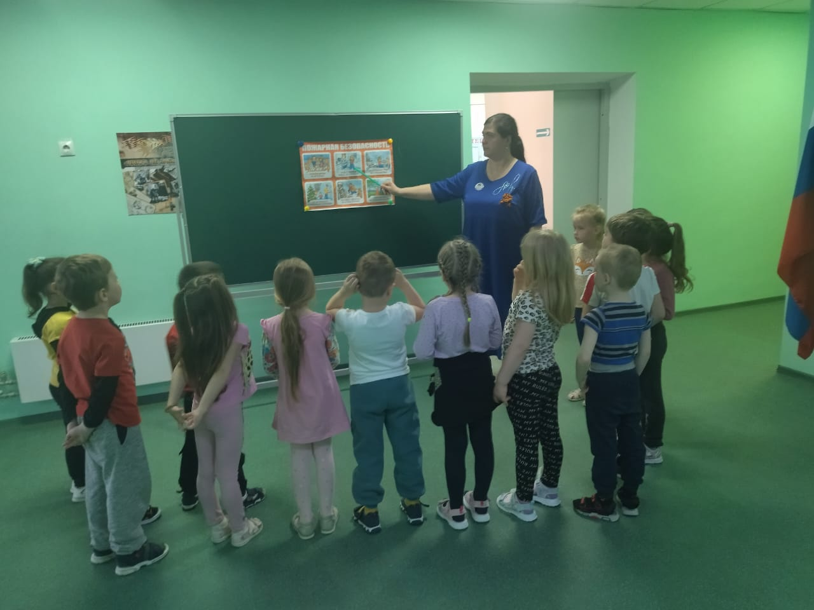

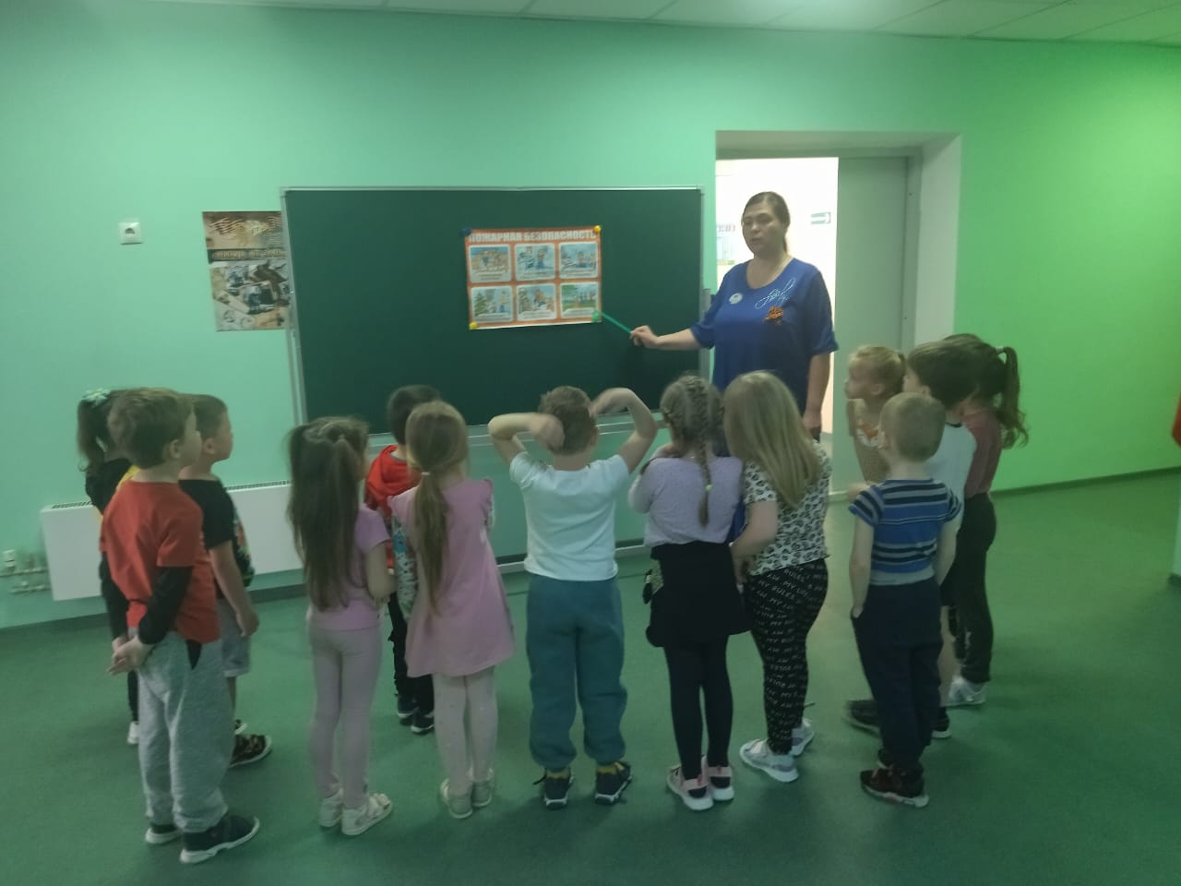

- Раскрашивание иллюстрации по пожарной безопасности.
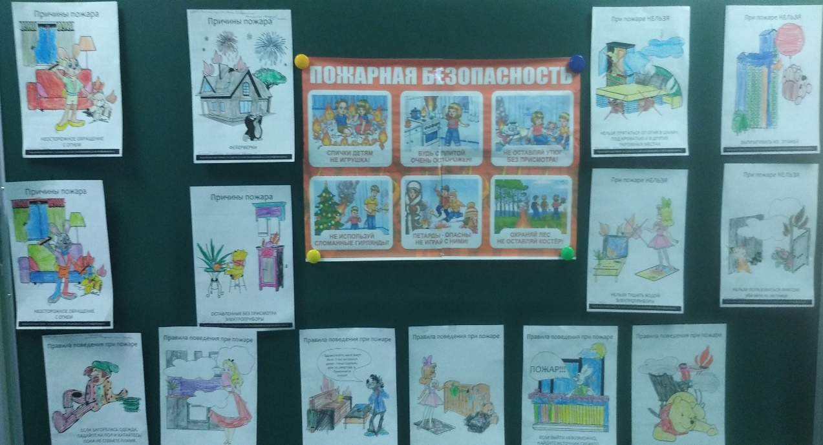

Совместно с родителями и детьми посетили пожарную часть с экскурсией. Пожарные рассказали о специальных машинах и их комплектации, показали, как выглядит спец. одежда пожарного, детям продемонстрировали место отдыха, как работает пожарный рукав, разрешили детям посидеть за рулем пожарной машины.
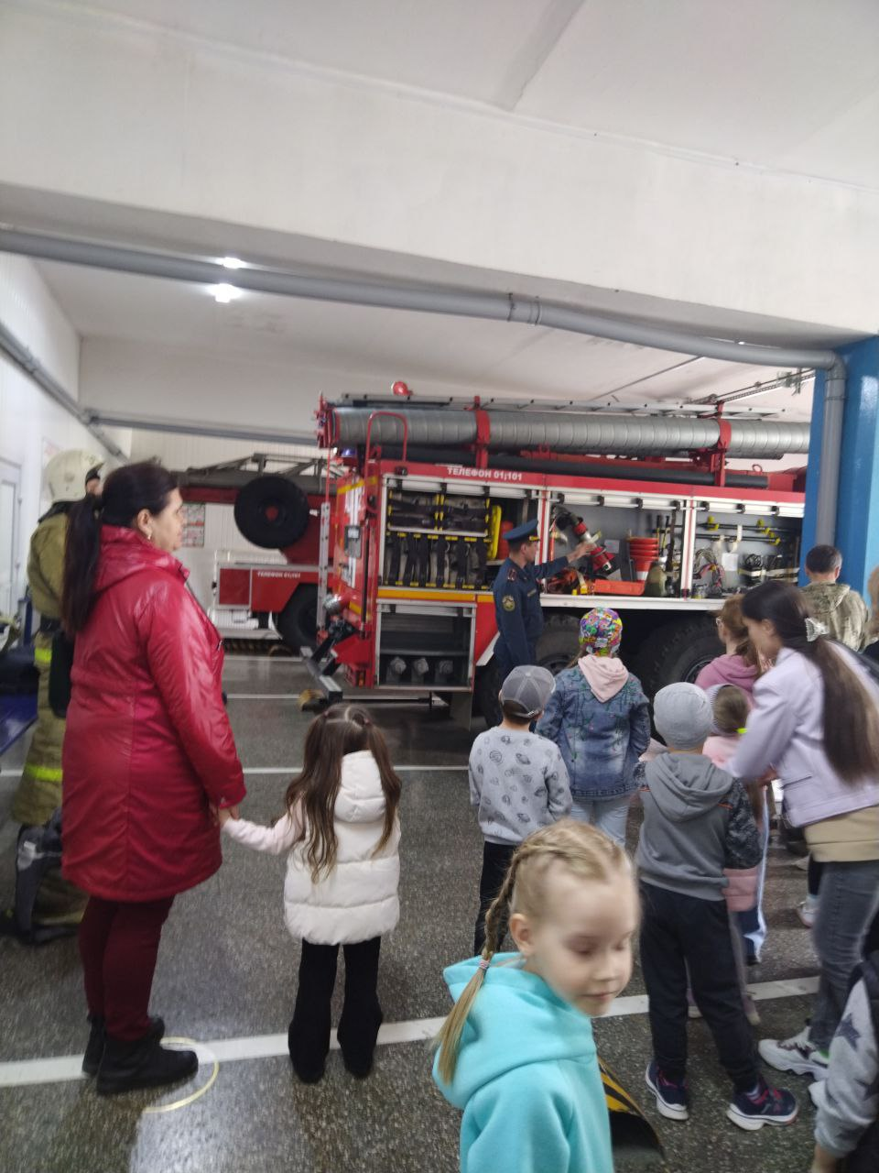

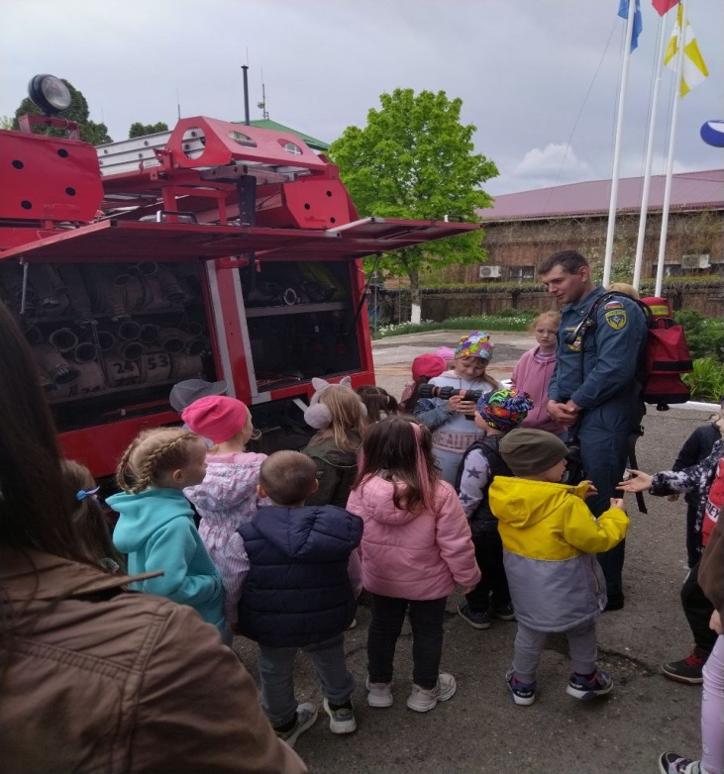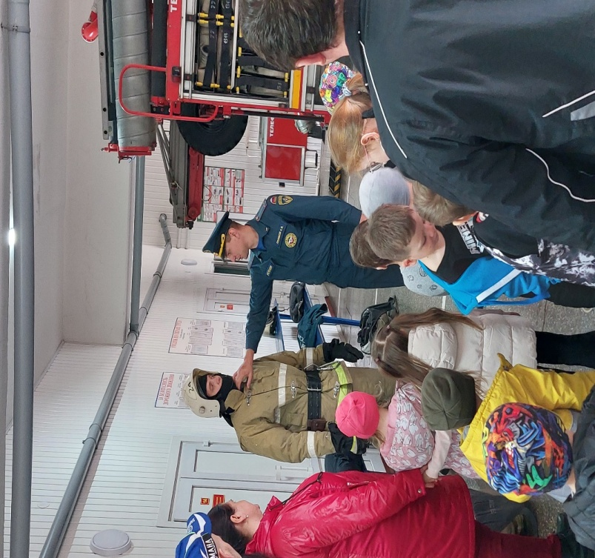

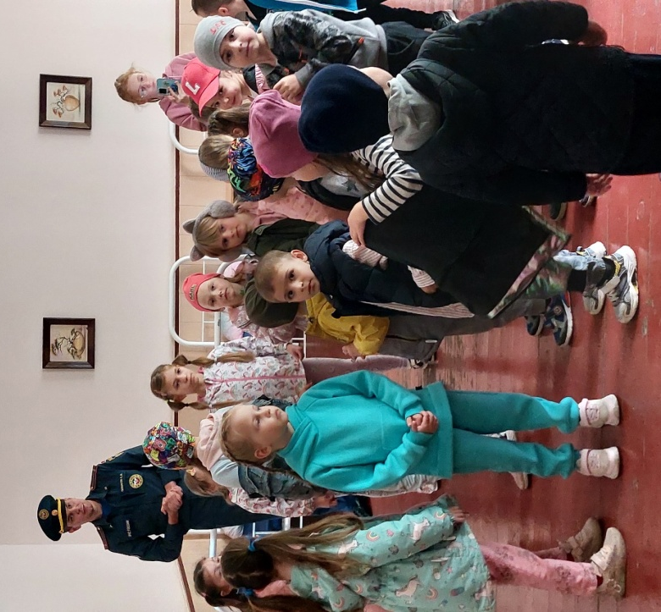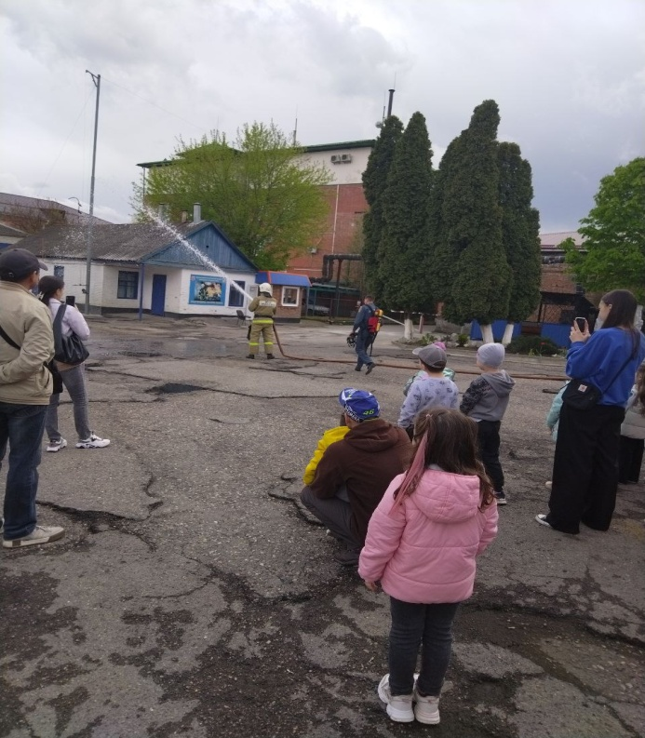

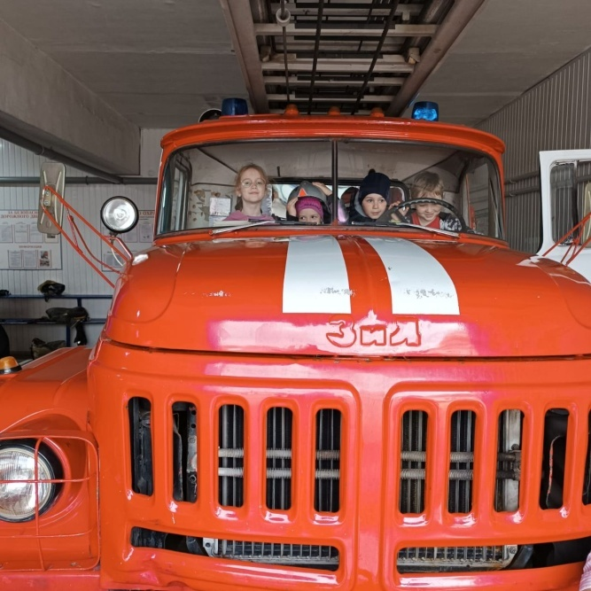

Для родителей мной был разработан буклет на тему: «Правила пожарной безопасности детям», который был выдан родителям в пожарной части.

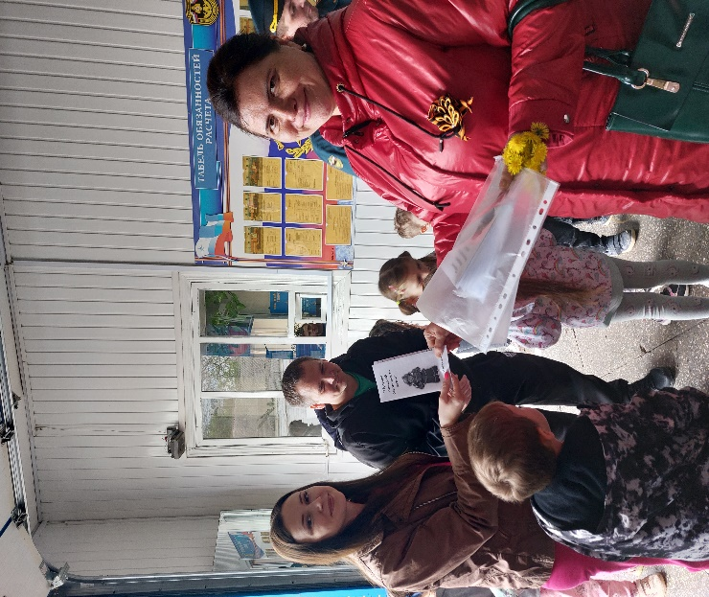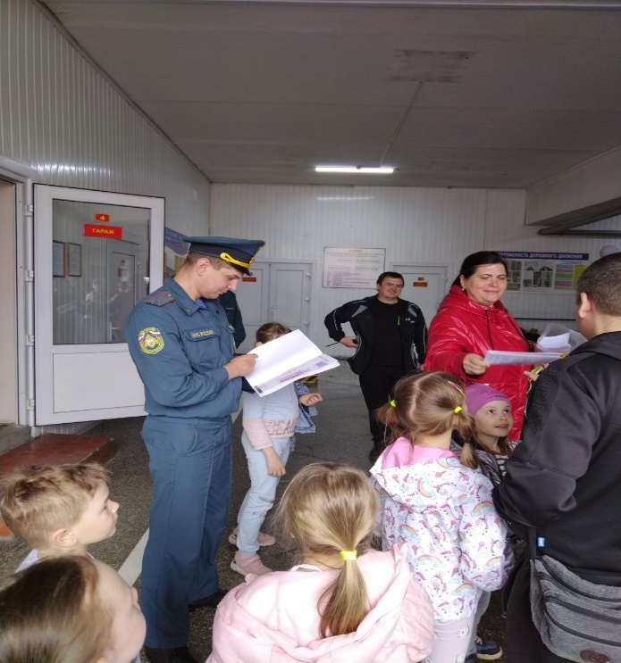

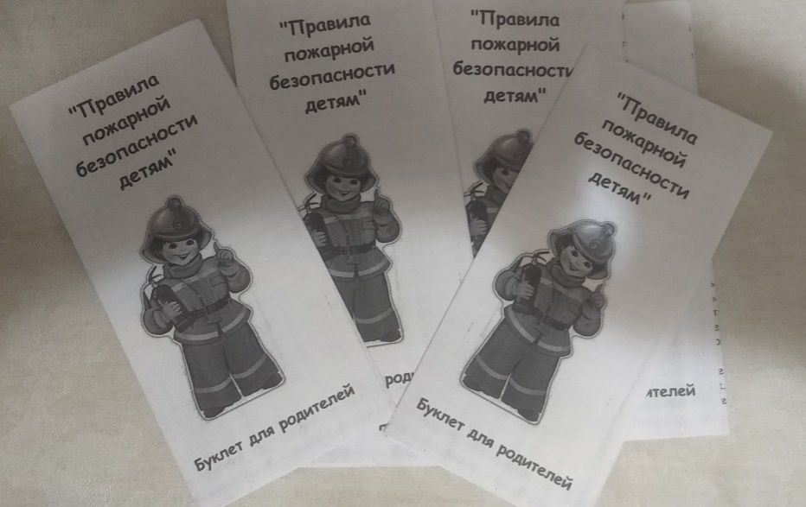

Иллюстрации, выполненные детьми, были собраны в книгу и ее подарили в благодарность об увлекательной экскурсии пожарным.
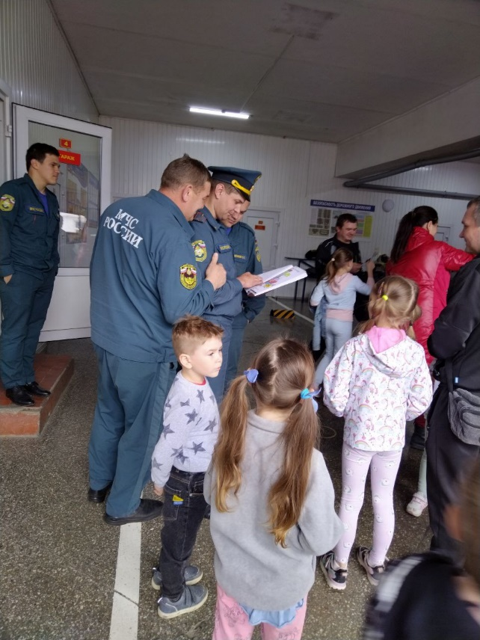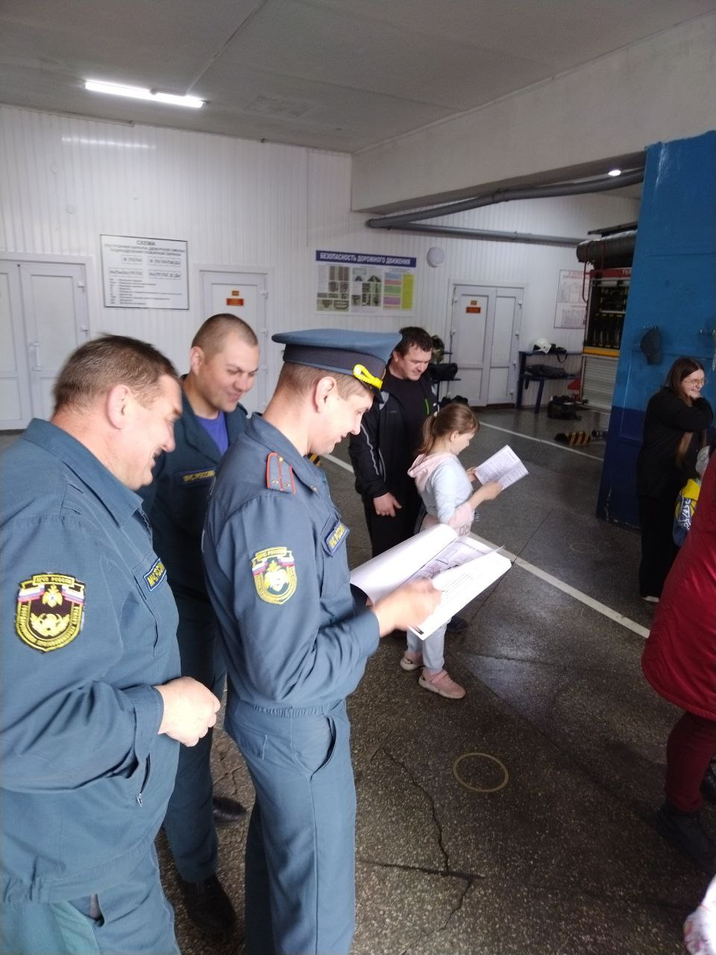

Дети на этой неделе с большим энтузиазмом учились правильно вызывать пожарную охрану, внимательно слушали воспитателя о том, как следует вести себя, если вдруг в квартире или на улице случится пожар, узнали много нового и интересного.

